1. Xây dựng bố cục trang **index.html** với giao diện như sau:

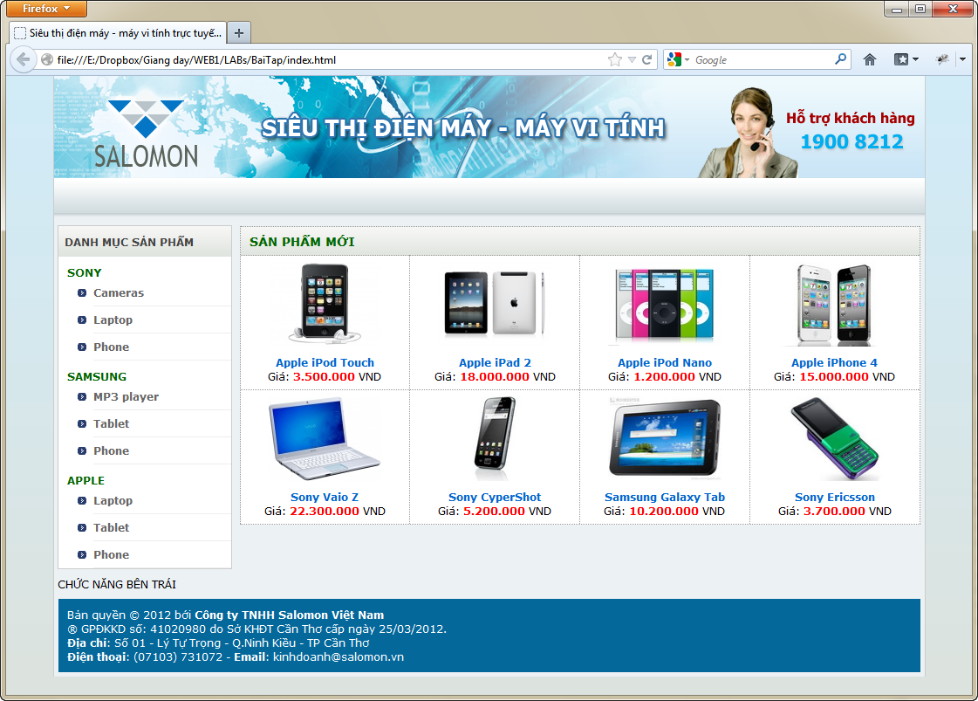

* Code gợi ý:

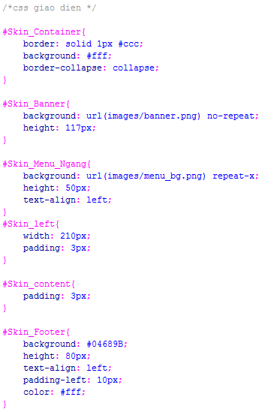

1. Tạo menu ngang xổ xuống cho trang index.html sao cho khi rê chuột ngang menu cha thì sẽ xuất hiện danh sách các menu con:



* Code html

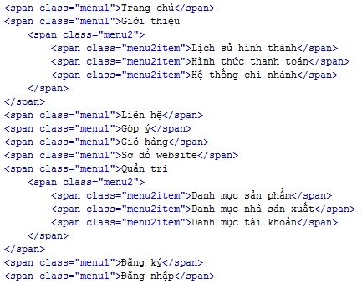

* Code css

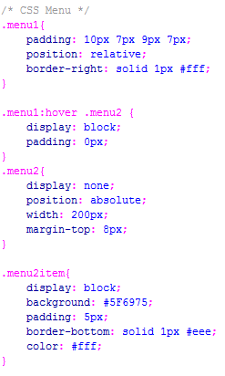

1. Thêm vào liên kết cho các phần tử menu và định dạng lại menu:

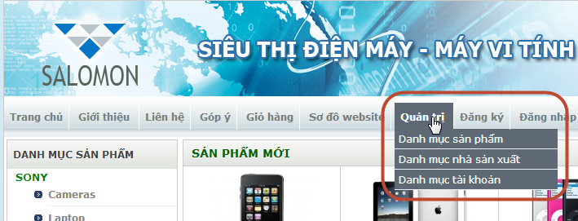

* Code gợi ý:

